作 者 推 荐
柯林·德克斯特（Colin Dexter）

作者简介：

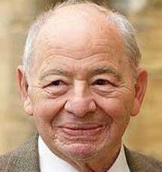
柯林·德克斯特（Colin Dexter），生于林肯郡的斯坦福德，就读于斯坦福德中学。完成了皇室通信兵团的服役期之后，他到剑桥大学基督学院攻读古典学，并于一九五八年获得荣誉硕士学位。毕业后，他在东米德兰兹郡开始了自己的教师生涯，一九六六年，他开始受到耳聋的困扰，不得不离开了教师岗位，接受了牛津大学地方考试院高级助理秘书官的职务——他后来一直担任这项职务，直到一九八八年退休。

他从一九七三年开始写推理小说，《开往伍德斯托克的末班车》于一九七五年出版，把摩斯探长这一角色介绍给了世人，这位暴躁易怒的侦探醉心于填字游戏、英国文学、桶装鲜啤酒和瓦格纳的音乐，而这些其实就是德克斯特自己的嗜好。主人公摩斯探长是英国泰晤士河谷警察局的高级警官，工作地点位于牛津，年龄约五十多岁，单身。从社会政治角度看，摩斯探长是一个有趣而复杂的人物，在一定程度上代表了上世纪后半叶英国上层白人男性的形象。他智力超群，目光敏锐，自信满满，诙谐幽默，而与权力机关和上级的关系又若即若离，被视为最后一位“绅士侦探”。该系列描写的侦探故事主要在牛津发生，涉及到大量牛津大学师生和牛津普通市民的日常生活，牛津悠久的历史与独特的文化也渗透其中。小说描述的侦探故事对于了解上世纪下半叶英国中小城市的主要社会矛盾以及人民生活状况也有着重要价值。

德克斯特多次受到英国推理作家协会嘉奖：一九七九年的《众灵之祷》和一九八一年的《耶利哥的亡灵》为他赢得了两项银匕首奖；一九八九年的《妇人之死》和一九九二年的《林间路》为他赢得了两项金匕首奖；一九九七年，他荣获钻石匕首终身成就奖。一九九六年，德克斯特的短篇小说《伊文思参加普通证书考试》为他赢得了麦卡维提奖。一九八〇年，他当选为仅限邀请侦探协会的成员。

二〇〇〇年，德克斯特凭借在文学领域的贡献荣获大英帝国勋章。

二〇〇一年九月，林肯大学授予德克斯特荣誉文学博士学位——这项高等学位通常授予那些学术成就突出或者拥有其他功绩的人。

在侦探小说史上，柯林·德克斯特与雷吉纳德·希尔和彼得·拉弗希齐名，被誉为“英国古典推理三大巨匠”。“摩斯探长”系列是继福尔摩斯探案系列之后最成功的一套英国侦探小说，同时在美国也享有盛名。一九九〇年，英国侦探小说家协会（CWA）的会员对福尔摩斯之外的所有英国侦探进行投票，摩斯探长当选为“最受喜爱的侦探”。

摩斯探长系列
Inspector Morse


中文书名：《开往伍德斯托克的末班车》
英文书名：LAST BUS TO WOODSTOCK (Inspector Morse, #1)
作 者：Colin Dexter
出 版 社：Pan Macmillan
代理公司：ANA/Cindy Zhang
页 数：288页
出版日期：1975年
代理地区：中国大陆、台湾地区
审读资料：电子稿
类 型：惊悚悬疑
授权已授：曾授权新星出版社，版权已回归

中简本出版记录
作 者：(英)柯林·德克斯特
出版社：新星出版社
译 者：许懿达
出版年：2013年
页 数：288页
定 价: 29元
装 帧：平装

内容简介：

星期四下午，《牛津邮报》用大量篇幅报道了妙龄女子西尔维娅被杀的消息，星期五早晨的全国性报纸也把这条新闻放在了显要位置。

星期五晚上，摩斯探长告诉全国民众，警方正在搜捕一个非常危险的人。此人被控的罪名不仅包括故意杀人，还包括性侵，而且他随时都可能再次作案。

随着调查的深入，之前明确的线索渐渐蒙上了一团迷雾，摩斯越来越觉得这一切都被某种看不见的力量支配着……

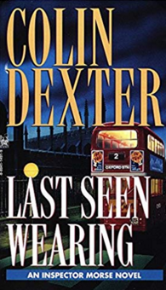
中文书名：《最后的衣着》
英文书名：LAST SEEN WEARING (Inspector Morse, #2)
作 者：Colin Dexter
出 版 社：Pan Macmillan
代理公司：ANA/Cindy Zhang
页 数：336页
出版日期：1976年
代理地区：中国大陆、台湾地区
审读资料：电子稿
类 型：惊悚悬疑
授权已授：曾授权新星出版社，版权已回归
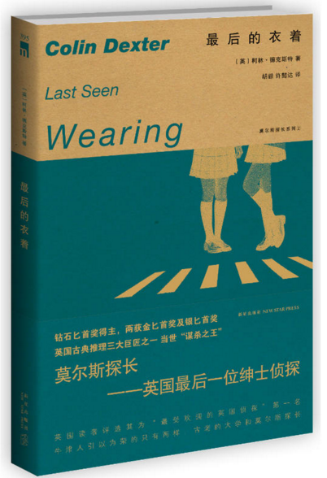
中简本出版记录
作 者：(英)柯林·德克斯特
出版社：新星出版社
译 者：胡毅,许懿达
出版年：2013年
页 数：308页
定 价: 30元
装 帧：平装

内容简介：

性感迷人的十七岁少女维勒莉·泰勒在上学的路上失踪了，警方却一筹莫展。摩斯探长坚信她已经死了，但又是谁在两年后寄给她父母一封信说“我很好，别担心”呢？

摩斯遇到了前所未有的挑战。随着案件的调查，拼图的碎片相继出现，并似乎都可以被放入合适的位置，但很快又有新线索将其搅乱。摩斯希望能找到尸体，一具非正常死亡的尸体。很快，他真的得到了一具……

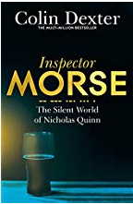
中文书名：《昆恩的静默世界》
英文书名：THE SILENT WORLD OF NICHOLAS QUINN (Inspector Morse, #3)
作 者：Colin Dexter
出 版 社：Pan Macmillan
代理公司：ANA/Cindy Zhang
页 数：304页
出版日期：1977年
代理地区：中国大陆、台湾地区
审读资料：电子稿
类 型：惊悚悬疑
授权已授：曾授权新星出版社，版权已回归

中简本出版记录
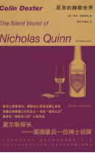
作 者：(英)柯林·德克斯特
出版社：新星出版社
译 者：顾悦，许懿达
出版年：2014年
页 数：268页
定 价: 29元
装 帧：平装

内容简介：

牛津国外考试联合委员会的委员，经过一番激辩，录用了聋人尼古拉斯·昆恩担任助理干事。然而才上任几个月，昆恩就在家中惨遭毒杀。

摩斯探长发现线索非常薄弱：案发现场无法确定，案发时间难以掌握；委员会人人有嫌疑，却个个没证据。在几次推翻自己的想法之后，摩斯终于找出杀人动机，原来竟是死者的特殊天赋惹来了杀身之祸……

媒体评价：

“那些为英国侦探小说哀叹的人应该读一读柯林·德克斯特的作品。”
----《卫报》

“牛津如此雅驯古城，离开人群商店几十公尺，便见墙海冷冽，长巷幽寂……德克斯特的探长时时探看的，倒像是神与法理这种谋求持平的科学哲学之实证业作。牛津便有这蒙蒙佳气，它的草、它的露，熏陶了众多佳士。钟声，永远制造一股氛围……每十五分钟敲一次。若摩斯探长恰在近处经过，听到钟声，或许会低头看一下表，对一对时。”
----舒国治《理想的下午》

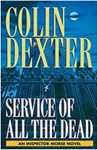
中文书名：《众灵之祷》
英文书名：SERVICE OF ALL THE DEAD (Inspector Morse, #4)
作 者：Colin Dexter
出 版 社：Pan Macmillan
代理公司：ANA/Cindy Zhang
页 数：304页
出版日期：1979年
代理地区：中国大陆、台湾地区
审读资料：电子稿
类 型：惊悚悬疑
授权已授：曾授权新星出版社，版权已回归

中简本出版记录
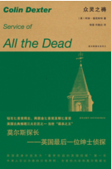
作 者：(英)柯林·德克斯特
出版社：新星出版社
译 者：徐晋，许懿达
出版年：2014年
页 数：284页
定 价: 30元
装 帧：平装

内容简介：

教堂管理员哈里·约瑟夫斯先生在祭衣室里中刀身亡。遇袭时他正在清点当日的奉献金数目。警方抵达时，奉献盘和奉献金都已不翼而飞。贝尔探长声称，如果抢劫是唯一动机，那么谋杀就是极大的悲剧，因为奉献金不会超过三英镑。

然而尸检结果证明，死者胃里还残存了剂量足以致命的吗啡。难道凶手不止一个？最有可能的嫌疑人不久后从教堂尖塔上一跃而下，自杀身亡。案子似乎可以就此了结了，但摩斯探长却觉得事情没那么简单。

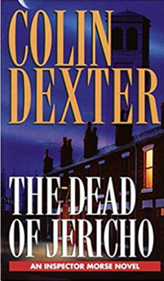
中文书名：《耶利哥的亡灵》
英文书名：THE DEAD OF JERICHO (Inspector Morse, #5)
作 者：Colin Dexter
出 版 社：Pan Macmillan
代理公司：ANA/Cindy Zhang
页 数：304页
出版日期：1981年
代理地区：中国大陆、台湾地区
审读资料：电子稿
类 型：惊悚悬疑
授权已授：曾授权新星出版社，版权已回归

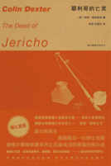
中简本出版记录
作 者：(英)柯林·德克斯特
出版社：新星出版社
译 者：徐晋,许懿达
出版年：2016年
页 数：276页
定 价: 32元
装 帧：平装

内容简介：

摩斯在默多克夫人举办的晚宴上认识了安妮·斯科特，且对她油然而生一股情愫。六个月后，安妮被发现在耶利哥街区运河段九号的家中身亡。摩斯在调查中发现，围绕在安妮身边的各类男性全都心怀鬼胎：对门邻居乔治·杰克逊不时偷窥安妮的私生活；前雇主查尔斯·理查兹竭力掩盖自己与安妮偷情的行径；默多克夫人的两个儿子则对安妮抱有性幻想。

安妮身后到底隐藏着什么秘密？摩斯惊觉她的故事与古希腊的一出悲剧是如此相似……

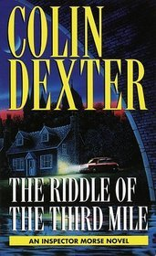
中文书名：《三英里迷案》
英文书名：THE RIDDLE OF THE THIRD MILE (Inspector Morse, #6)
作 者：Colin Dexter
出 版 社：Pan Macmillan
代理公司：ANA/Cindy Zhang
页 数：272页
出版日期：1983年
代理地区：中国大陆、台湾地区
审读资料：电子稿
类 型：惊悚悬疑

内容简介：

摩斯探长不确定自己该对被遗弃于牛津水道的断肢残骸作何感想，但是他怀疑，它可能属于一位上了年纪的牛津大学教师，他最后一次被目击到是在几天前，登上伦敦地铁时。无论真相如何，探长确信事件不会简单——事件从来不会简单。当他追溯布朗-史密斯教授的足迹，穿过伦敦的地下酒吧和豪华妓院时，他的预言应验了。莫尔斯又喝下一品脱啤酒，释放出自己争强好胜的本能，又解决了一个完全不符合逻辑的谜题。

媒体评价：

“德克斯特是一位操控角色、故事结构和英语语言的魔术大师……柯林·德克斯特和摩斯探长是这个小说类型中的瑰宝。”
----《悬疑新闻》（Mystery News）

“看这个聪明、古怪的探长进行演绎是一种享受。”
----《明尼阿波利斯明星论坛报》（Minneapolis Star & Tribune）

“摩斯探长是自赫尔克里·波洛（Hercule Poirot）以来，最易怒、最自负、最聪明的侦探之一。”
----《纽约时报书评》（The New York Times Book Review）

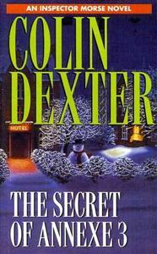
中文书名：《附属建筑的秘密》
英文书名：THE SECRET OF ANNEXE 3 (Inspector Morse, #7)
作 者：Colin Dexter
出 版 社：Pan Macmillan
代理公司：ANA/Cindy Zhang
页 数：304页
出版日期：1986年
代理地区：中国大陆、台湾地区
审读资料：电子稿
类 型：惊悚悬疑

内容简介：

新年一大早，脾气暴躁的摩尔探长就被派去调查发生在哈沃斯酒店的一桩谋杀案。受害者死时还穿着为他赢得酒店举办的新年晚会的第一名的拉斯特法里套装，他的女伴以及酒店附属建筑中的其他旅客则都消失了踪影。

对摩斯探长来说，这又是一个难解的谜题，但在他狂热的调查中，他逐渐抓住了真相的喉咙，顺利揭开了被冷血的杀人凶手隐藏起来的神秘真相……

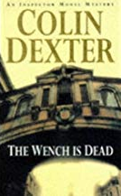
中文书名：《妇人之死》
英文书名：THE WENCH IS DEAD (Inspector Morse, #8)
作 者：Colin Dexter
出 版 社：Pan Macmillan
代理公司：ANA/Cindy Zhang
页 数：208页
出版日期：1989年
代理地区：中国大陆、台湾地区
审读资料：电子稿
类 型：惊悚悬疑
授权已授：曾授权新星出版社，版权已回归


中简本出版记录
作 者：(英)柯林·德克斯特
出版社：新星出版社
译 者：胡毅，许懿达
出版年：2016年
页 数：216页
定 价: 30元
装 帧：平装

内容简介：

摩斯因严重胃溃疡住院治疗期间，意外得到了一本名为《牛津运河上的谋杀案》的小书，书中详细记载了一桩一百四十多年前的谋杀案：一位年轻妇人独自前往伦敦与丈夫团聚，在乘坐牛津运河船的途中，她遭到三名船员的无端骚扰，并最终命丧黄泉。那几名船员被法庭以谋杀罪判处死刑。

摩斯在阅读过程中，很快发现案子存在诸多疑点：为什么法庭最终放弃了对船员的盗窃罪和强奸罪指控？为什么那位妇人在抱怨船员对她有下流行径后仍没有弃船另择交通工具……

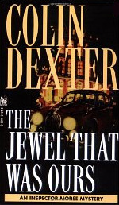
中文书名：《属于我们的珠宝》
英文书名：THE JEWEL THAT WAS OURS (Inspector Morse, #9)
作 者：Colin Dexter
出 版 社：Pan Macmillan
代理公司：ANA/Cindy Zhang
页 数：241页
出版日期：1991年
代理地区：中国大陆、台湾地区
审读资料：电子稿
类 型：惊悚悬疑

内容简介：

这起案件在摩斯探长看起来十分简单，简直手到擒来。一位富有的老年美国游客在牛津一家名为兰多夫酒店的豪华旅馆心脏病发，死于房中。死者的妻子在死亡现场没能找到自己的手提包，那里面装着“狼獾的舌头”，是她已故的丈夫在街对面的阿什莫尔博物馆买下的无价之宝。莫斯探长在旅馆的酒吧里花了大量时间喝酒，并进行思考，他确信破解案件的方法近在眼前——但是相互矛盾的证词，引人猜疑的行为和一场真正的谋杀使他改变了自己最初的想法……

媒体评价：

“杰出的线索安排……一个复杂而令人满意的谜题。”
----《波士顿周日环球报》（Boston Sunday Globe）


中文书名：《林间道路》
英文书名：THE WAY THROUGH THE WOODS (Inspector Morse, #10)
作 者：Colin Dexter
出 版 社：Pan Macmillan
代理公司：ANA/Cindy Zhang
页 数：336页
出版日期：1992年
代理地区：中国大陆、台湾地区
审读资料：电子稿
类 型：惊悚悬疑

授权已授：曾授权新星出版社，版权已回归

中简本出版记录
作 者：(英)柯林·德克斯特
出版社：新星出版社
译 者：黄乐川，许懿达
出版年：2016年
页 数：372页
定 价: 39元
装 帧：平装

内容简介：

第一次在《泰晤士报》上看到有关“瑞典女孩失踪案”的神秘诗句时，摩斯正在多塞特郡享受难得的假期。一年之前，一名瑞典女学生在牛津失踪，泰晤士河谷警察局怀疑这是一起谋杀案件。但由于一直未找到尸体，调查工作陷入瓶颈。

没想到，一首可能藏匿案件线索的藏头诗再次引发了公众对这起案件的强烈兴趣。随着调查的深入，人们逐渐被带往怀特姆树林深处那骇人听闻的罪恶……

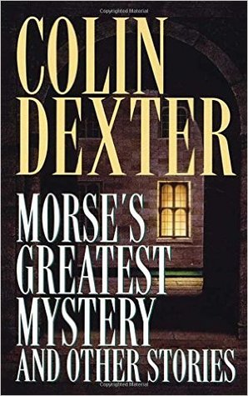
中文书名：《莫斯探长的难题》
英文书名：MORSE'S GREATEST MYSTERY AND OTHER STORIES (Inspector Morse #10.5)
作 者：Colin Dexter
出 版 社：Pan Macmillan
代理公司：ANA/Cindy Zhang
页 数：304页
出版日期：1993年
代理地区：中国大陆、台湾地区
审读资料：电子稿
类 型：惊悚悬疑

内容简介：

在这些精心编排的短篇故事中，你会发现那些最聪明睿智的灵魂。在这本书中，摩斯探长仍然像等待在老鼠洞前的猫那样充满耐心，即使是在面对最诡计多端的对手时，他也保持冷静沉着，锲而不舍。例如在“马尔登”这篇故事中，一只脚的炸弹魔有一个致命的弱点……一个美丽的女人被谋杀之后，四个情人以奇怪的方式彼此产生交集……而诡计多端的骗子则在摩斯探长脱掉裤子时，抓住了这个足智多谋、备受尊敬的警探。这些故事让我们再次见到了不少熟面孔——例如伟大的夏洛克·福尔摩斯——但是有些故事也出现了新角色。

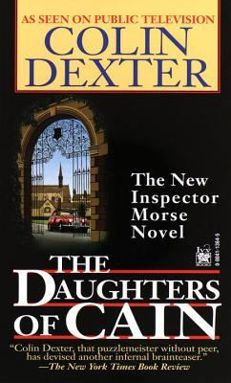
中文书名：《该隐之女》
英文书名：THE DAUGHTERS OF CAIN (Inspector Morse, #11)
作 者：Colin Dexter
出 版 社：Pan Macmillan
代理公司：ANA/Cindy Zhang
页 数：320页
出版日期：1994年
代理地区：中国大陆、台湾地区
审读资料：电子稿
类 型：惊悚悬疑

内容简介：

这是摩斯探长第二次在初步的——却依然十分引人注目——调查取证并清理案发现场之后接手一起谋杀案的调查工作。他暗中庆幸自己躲开了凶案现场必不可少的血腥场面，带领自己忠实的搭档路易斯（Lewis）对刺杀了前沃尔西学院教授菲利克斯·麦克卢尔博士（Dr. Felix McClure）的真凶展开调查。

而在牛津的另一边，三个女人——一名打扫房屋的女佣、一名教师和一名妓女——仍在进行着一直以来不断进行的闹剧。在认清麦克卢尔的死与该隐的女儿之间的惊人联系之前，摩斯探长依然有不少脑力劳动要进行……

媒体评价：

“大胆而有趣……当之无愧为这个著名系列小说中最好看的一本。”
----《华尔街日报》（The Wall Street Journal）

“构造精妙……德克斯特用自己对这座城市的了解和一系列参考资料进行写作。”
----《洛杉矶时报》（Los Angeles Times）

“直到你读了他的书，你才能够真正了解摩斯……喜爱英国演员约翰·索（John Thaw）扮演的摩斯探长的观众，应该也会对德克斯特在小说中构建的更深层次的人物发展感兴趣。”
----《芝加哥太阳时报》（Chicago Sun-Times）

“他是一名出色的犯罪小说作家，很少有人能够与之匹敌。”
----《出版这周刊》（Publishers Weekly）

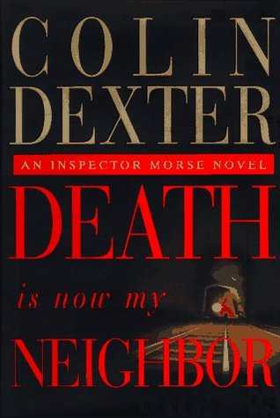
中文书名：《死亡是我的邻居》
英文书名：DEATH IS NOW MY NEIGHBOUR (Inspector Morse, #12)
作 者：Colin Dexter
出 版 社：Pan Macmillan
代理公司：ANA/Cindy Zhang
页 数：347页
出版日期：1996年
代理地区：中国大陆、台湾地区
审读资料：电子稿
类 型：惊悚悬疑

内容简介：

朗斯代尔学院宁静的方院似乎足够偏僻，远离着外界的喧嚣——比如一名年轻女子在她北牛津的家中被射杀身亡。但是朗斯代尔的一切却并不像它表面看起来那样。学院的院长即将退休，两位资深教师——丹尼斯·康福德（Denis Cornford）和朱利安·斯托尔斯（Julian Storrs）——为了接替他的职位，正在激烈地竞争。只有两个人比他们俩还看重这个令人垂涎的职位，那就是他们二人的妻子。正在调查发生在布洛克斯汉姆车道上的凶案的摩斯探长根据一条线索，找到了一名记者，然后顺藤摸瓜来到一家位于苏豪区的脱衣舞俱乐部。但是很快，线索又指引他回到了大学城。对于摩斯探长和他的搭档路易斯来说，摆在面前的问题显而易见：朗斯代尔的领导身份是否值得去杀人？

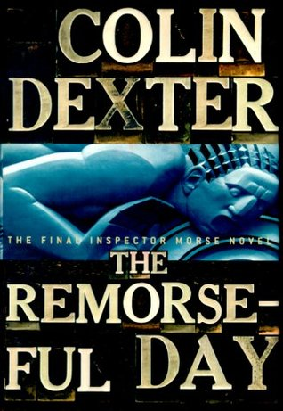
中文书名：《忏悔日》
英文书名：THE REMORSEFUL DAY (Inspector Morse, #13)
作 者：Colin Dexter
出 版 社：Pan Macmillan
代理公司：ANA/Cindy Zhang
页 数：384页
出版日期：1999年
代理地区：中国大陆、台湾地区
审读资料：电子稿
类 型：惊悚悬疑

内容简介：

伊冯·哈里森夫人（Mrs. Yvonne Harrison）在牛津郡的家中被谋杀的事件，令泰晤士河谷的英国刑事调查局困惑了一整年。她死亡的形式——她赤裸的尸体戴着手铐，躺在床上——与她名声在外的在性方面的冒险精神相互匹配。这个案件正适合摩斯探长来调查。那么他为什么还要在匿名者提供了新的证据后，仍然拒绝参与其中呢？路易斯对他那令人恼火的搭档的忠诚慢慢变成了深深的痛苦，他自己的调查表明，摩斯对哈里森夫人并不陌生。他们二人的关系远非别害人和警察。在这最后的冒险中，摩斯展示出前所未有的出色表现，他在激情的阴影中揭露出的扭曲和转折，把我们带入了更加可怕的真相之中……

谢谢您的阅读！
请将回馈信息发至：张滢（Cindy Zhang）
安德鲁﹒纳伯格联合国际有限公司北京代表处
北京市海淀区中关村大街甲59号中国人民大学文化大厦1705室, 邮编：100872
电话：010-82504506
传真：010-82504200
Email: Cindy@nurnberg.com.cn
网址：www.nurnberg.com.cn
微博：http://weibo.com/nurnberg
豆瓣小站：http://site.douban.com/110577/
微信订阅号：ANABJ2002

